朱子治家格言
明末清初朱柏廬所作，全文約五百字，卻能精闢地闡明了修身治家之道，成為了清代及近代家庭教育的一篇好教材。
黎明即起，灑掃庭除，要內外整潔。既昏便息，關鎖門戶，必親自檢點。一粥一飯，當思來處不易．半絲半縷，恆念物力維艱。宜未雨而綢繆，毋臨渴而掘井。自奉必須儉約，宴客切勿留連。器具質而潔，瓦缶勝金玉。飲食約而精，園蔬勝珍饈。勿營華屋，勿謀良田。

大清早，天曚曚亮，我們就該起床，灑掃庭院、台階時，必須做到內外要整齊，清潔。黃昏之時，太陽將落，就要準備關好門戶，上鎖時要親自檢查，不能馬虎。平時用餐時，應當想到一粒米一口飯都是由農民辛苦耕種所得，來之不易。一條線，一塊布，織造也是非常艱辛，要經常記住。凡事應注意事前的准備功夫，未下雨時就要修繕好房子，同時避免快口渴時才要挖掘水井，否則為時已晚。平時的生活要以儉樸為原則，即使出席朋友的宴會也不久留。日常所用的器皿，只要保持衛生清潔，那怕是陶瓷也不見得比不上金銀玉石所作。飲食雖然簡單，但只要細心調理，即使是自家庭院里所種的蔬菜，也可媲美那山珍海味。人生在世，不一定要興建華麗堂皇的宅邸，也不一定要有肥沃的良田，要量力而行。

三姑六婆，實淫盜之媒．婢美妾嬌，非閨房之福。奴僕勿用俊美，妻妾切忌艷妝。祖宗雖遠，祭祀不可不誠．子孫雖愚，經書不可不讀。居身務期質樸，教子要有義方。勿貪意外之財，勿飲過量之酒。

家中要是有三姑六婆(尼姑、女道士、女占師為三姑，媒婆、產婆、流氓婆、巫女、女法師和鴇母為六婆)，就會不得安寧。家中要是羅致美麗的女佣人或是添納迷人的愛妾，那就是夫妻間的最大不幸。聘請的工人不要過于俊美，妻子和妾侍不要濃妝艷抹。古遠的祖先雖然太過遙久，舉行祭祀時，要誠心誠意，畢恭畢敬。即使自己的子女，稍為愚昧一些，也要讓他們從小接受教育，認真學習。為人處世，要常存簡樸的心態。教育子女，要用正確的道理，使他們能分辨是非黑白。不能貪圖意外的錢財，喝酒不能過量，要保持清醒。

與肩挑貿易，勿佔便宜．見貧苦親鄰，須多溫恤。刻薄成家，理無久享．倫常乖舛，立見消亡。兄弟叔侄，須多分潤寡．長幼內外，宜法屬辭嚴。聽婦言，乖骨肉，豈是丈夫．重資財，薄父母，不成人子。嫁女擇佳婿，毋索重聘．娶媳求淑女，毋計厚奩。

與別人合作生意時，絕對不能占小便宜，損人利己。碰到貧困的親戚或是鄰居時，要伸出援助的雙手。刻薄的家風是不會長久平安的，違背了倫理道德，則會加速家庭的崩潰。對於兄弟、叔侄等，要依自己的能力，根據實際的需要，給予適當的援助。家中的一切，則需要長幼有序，嚴守典範的家規。亂聽婦言，離棄自己的骨肉，不是大丈夫的所作所為。太過計較父母分給自己多少錢財，而忽視父母親的重要性，這嚴重違背了為人子女之道。挑選女婿時應特別注重好的人品，而不是強調聘金的多少。娶媳婦時應挑選賢惠端莊，而不是計較陪嫁的厚薄。

見富貴而生讒容者，最可恥．遇貧窮而作驕態者，賤莫甚。居家戒爭訟，訟則終凶．處世戒多言，言多必失。毋恃勢力而凌逼孤寡，勿貪口腹而恣殺生禽。乖僻自是，悔誤必多．頹惰自甘，家道難成。狎昵惡少，久必受其累．屈誌老成，急則可相依。輕聽發言，安知非人之譖訴，當忍耐三思．因事相爭，安知非我之不是，須平心遭暗想。
2

社會上，那些見錢眼開、阿諛奉承的人，實在是很可恥的。相反，面對那些貧困而善良的老百姓時，就顯得傲慢無禮，這些人都是令人最輕蔑的。在家中，要避免吵吵鬧鬧，否則會導致最終的破裂。出社會，要盡量謹慎言語，要知道言多必失的道理。不能仗著自己的勢力，去欺壓孤兒寡母。也不要貪圖口腹之欲，而濫殺生禽。性情孤僻，經常自以為是的人，將來必定會後悔不斷的。自甘於頹廢怠惰的人，事業一定是不會成功的。年青時結交不良的朋友，遲早是受其牽累的。虛心請教有經驗的長輩，遇到有疑慮時可以得到指點迷津。仔細傾聽他人的發言，認真三思，才能判斷是否誹謗之言。遇到與人爭執時，要心平氣靜，仔細衡量，否則怎么知道是誰的錯？做好事，不要掛在心上。

施惠勿念，受恩莫忘。凡事當留余地，得意不宜再往。人有喜慶，不可生妒忌心．人有禍患，不可生喜幸心。善欲人見，不是真善．惡恐人知，便是大惡。見色而起淫心，報在妻女．匿怨而用暗箭，禍延子孫。
受人的恩情，要永遠銘記在心。凡事不要太過分，要留有餘地，得意之時也要適可而止。聽到人家有值得欣喜慶賀的事時，不能產生嫉妒的心理，看見人家遇到麻煩災禍困難等時，更不能幸災樂禍。做好事，如果只想沽名釣譽，就不是真正的善舉。生怕別人知道自己犯下的錯誤，那就是極大的錯誤。見到美色而生淫心，就會報應在妻女身上。與別人有過節，卻使用見不得人的手段，災禍將會波及到子孫的將來。

家門和順，雖饔飧不繼，亦有余歡．國課早完，即囊橐無余，自得至樂。讀書誌在聖賢，為官心存君國。守分安命，順時聽天。為人若此，庶乎近焉。
--------------------------------------------------------
一個家庭，能和睦相處，其樂融融，即使三餐不繼，亦能享受到諧和之歡。及時交納該繳付的稅收或其他應盡的義務，哪怕是口袋空空，也安穩過日子，自得其樂。讀書最重要的目的是在於學習先賢的智慧，豐富自己人生。當官則應該替國家社稷效命，為官一任，造福一方。安分守己，溶入社會大家庭，緊跟社會的潮流。做人如果能夠做到這樣，也基本差不多啦。
3
讀書箴言
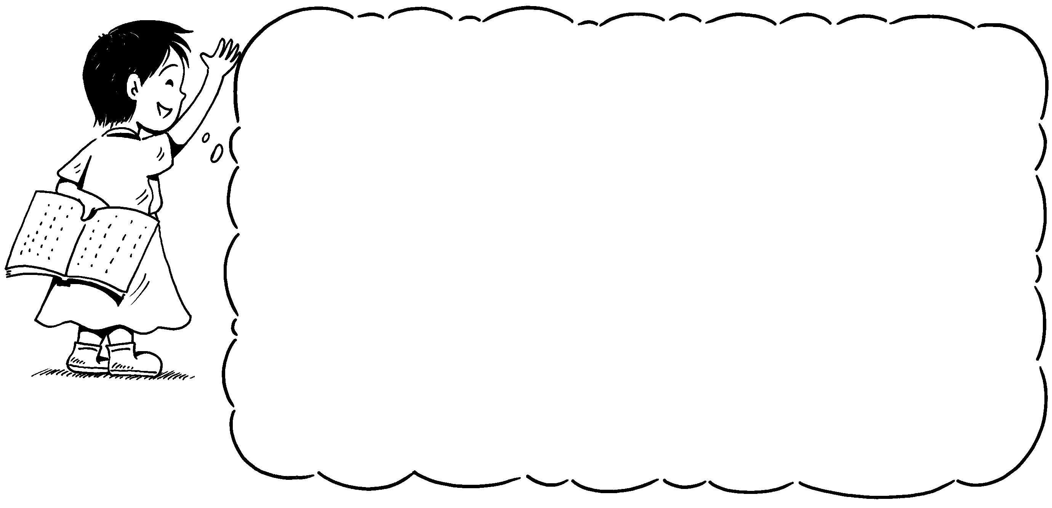

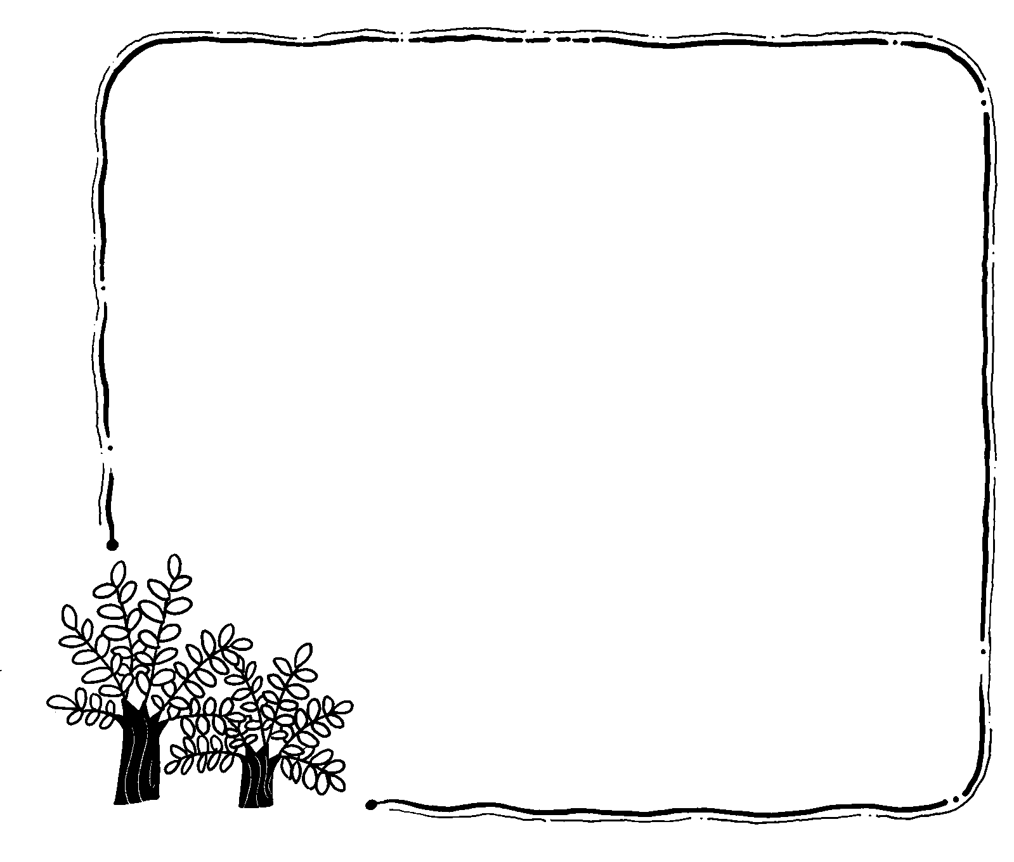
一、過去不讀書;現在已經輸;現在不讀書;將來還要輸。
二、不能不讀書;不要怕讀書;讀書無捷徑;只有下工夫。
三、讀書要及時;不能再誤時;現在就開始;永遠不嫌遲。
四、有錢多買書;有閒多讀書;現在多讀書;將來不會輸。
五、讀書能努力;越讀越有趣;讀書一有趣;就會更努力。
六、讀書像練功;不能不用功;若想要成功;一定要用功。
七、讀書能用功;道理容易通;道理一旦通;讀書就輕鬆。
八、讀書讀得好;工作就好找;工作找得好;生活會更好。

五年 班 姓名：（ ）

1
金縷衣（七言絕句） 杜秋娘
勸君莫惜金縷衣，勸君惜取少年時；花開堪折直須折，莫待無花空折枝。
詩意：
希望大家不要只是重視外表的漂亮，因為即使是用高貴玉片和金線作成的衣裳，也總有破損丟掉的一天。我們應該珍惜青春的光陰努力的充實自己，追求豐富的知識。也就是說我們的少年時代就好像一朵正盛開的花，該摘的時候就要摘。千萬不要等到老大不小就好像花已經凋零了，才要去努力，那就來不及了。

黃鶴樓（七言律詩） 崔顥
昔人已乘黃鶴去，此地空餘黃鶴樓。黃鶴一去不復返，白雲千載空悠悠。
晴川歷歷漢陽樹，芳草萋萋鸚鵡洲。日暮鄉關何處是，煙波江上使人愁。
仙人已經乘著黃鶴離去，只徒然留下一棟黃鶴樓在此地。黃鶴離去之後再也沒有回來過，而白雲千年以來依然飄浮在空中，不因黃鶴離去而有所改變。晴天裡，漢陽一帶川旁的樹木清晰可見，鸚鵡洲上也長滿茂盛的芳草，傍晚時分在暮色中望向遠處，看不清故鄉在何處，遠方江上蒼茫的江波真使人發愁。

陋室銘 劉禹錫
山不在高，有仙則名。水不在深，有龍則靈。 斯是陋室，惟吾德馨。苔痕上皆綠，草色入簾青。 談笑有鴻儒，往來無白丁。 可以調素琴，閱金經。無絲竹之亂耳，無案牘之勞形。南陽諸葛廬，西蜀子雲亭。孔子云：「何陋之有？」
山不在乎高峻，只要有仙人居住便會出名。 水不在乎深， 只要蛟龍臥藏便會顯示靈異。這間簡陋的居室，只要主人有高尚的品德，就能令它聲名遠播。蒼綠的苔痕爬上石階，青翠的草色映入竹簾。和我交往的都是學問淵博的人，沒有不學無術的 之輩。（在這兒）可以彈奏沒有裝飾的古琴，翻閱佛經。沒有樂聲擾亂我的聽覺，沒有公文使我勞累。(這陋室比得上）南陽諸葛亮的草廬，西蜀揚雄的茅亭。正如孔子所說：「（有君子住在裏面)，有甚麼簡陋呢？」

成果驗收：

4

將 進 酒（樂 府） 李 白
君不見 黃河之水天上來，奔流到海不復回？ 君不見 高堂明鏡悲白髮，朝如青絲暮成雪？人生得意須盡歡，莫使金樽空對月。天生我材必有用，千金散盡還復來。
烹羊宰牛且為樂，會須一飲三百杯。岑夫子，丹丘生，將進酒，君莫停。與君歌一曲，請君為我側耳聽。鐘鼓饌玉不足貴，但願長醉不願醒。古來聖賢皆寂寞，惟有飲者留其名。陳王昔時宴平樂，鬥酒十千恣歡謔。主人何為言少錢，逕須沽取對君酌。五花馬，千金裘，呼兒將出換美酒，與爾同銷萬古愁！
你們沒看見嗎？黃河中浩蕩洪流從天上傾瀉下來，頭也不回的一直奔流到進入大海！你們沒看見嗎？高堂上的明鏡裡白髮使人多悲哀，早上還是柔黑的絲發黃昏就雪白！人生只要稱心如意就該盡情歡悅，可別讓金盃子空對著朗朗的明月。老天賦予我才華就必然有其安排，千兩萬兩黃金耗用完了還會再來。為大家快樂且把整頭牛羊來烹宰，正應該一口氣不停杯喝它個三百。岑勳啊老夫子，丹丘啊好朋友，又將送上美酒，你們可別停口。讓我為你們唱一首歌曲，請你們側耳細聽好理解我的心意。豪門貴族的奢華生活值不得珍貴，我不願醒來只想在酒中永遠沉醉。自古以來聖賢人物都不被人理會，倒只有飲酒者留下了他們的名諱。陳王曹植當年在平樂觀大擺宴席，十千錢買一鬥酒任情的歡樂嬉戲。主人啊你為什麼說手上缺少銀錢，只管去把酒買來我和你對飲一盤。你那五花寶馬，你那千金皮裘，叫你的娃娃快拿出去市上換美酒，我要與你一同來銷解這萬古憂愁！

